Manual de Usuario: Gestión Catálogo de Productos

1. Introducción
Bienvenido al sistema de gestión de catálogo de productos. Este software utiliza estructuras de datos, permitiendo cargar miles de registros y consultarlos en milisegundos mediante el uso simultáneo de múltiples estructuras de datos avanzadas (Tablas Hash, Árboles AVL y Árboles B/B+).
Este manual le guiará a través de la preparación de sus datos, la navegación por el sistema y la interpretación de las herramientas de diagnóstico integradas.

2. Preparación de Datos (Formato CSV)
Para que el sistema lea correctamente el inventario, los datos deben estar en un archivo de texto plano separado por comas (.csv).
Estructura estricta obligatoria (7 columnas):
- Nombre: Texto (Ej. Agua Mineral 600ml)
- Código de Barras: Texto numérico único (Ej. 750100000001)
- Categoría: Texto (Ej. Bebidas)
- Fecha de Caducidad: Formato estricto AAAA-MM-DD (Ej. 2026-01-15)
- Marca: Texto (Ej. Bonafont)
- Precio: Valor numérico decimal, debe ser ≥ 0 (Ej. 14.50)
- Stock: Valor numérico entero, debe ser ≥ 0 (Ej. 120)
Nota de Seguridad: El sistema cuenta con un validador. Si una fila del Excel no cumple con estas reglas (ej. un precio negativo o una fecha mal escrita), el sistema protegerá la base de datos omitiendo ese producto y lo registrará en el archivo de errores.

3. Navegación por el Menú Principal
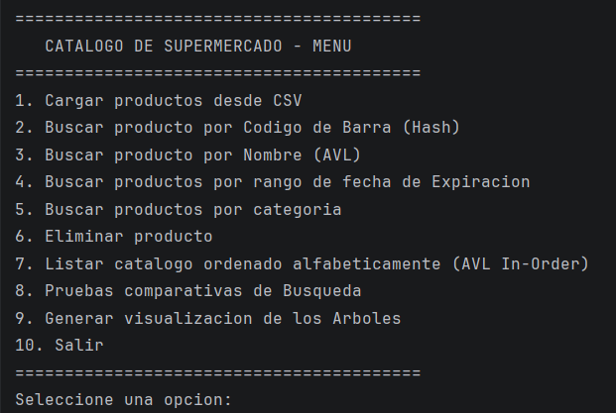
Al ejecutar el programa en su consola, interactuará con un menú numérico. Escriba el número de la opción deseada y presione Enter.
Opción 1: Cargar Catálogo (Carga de CSV)
- ¿Qué hace? Lee su archivo .csv, valida la información y construye todos los árboles e índices en la memoria RAM simultáneamente.
- Uso: Al seleccionarla, el sistema le pedirá la ruta del archivo. Escriba la ruta relativa (ej. ../data/dataset_1000.csv).
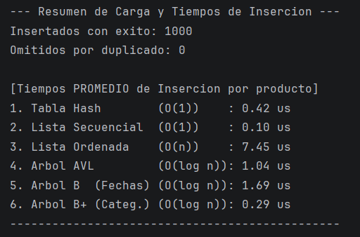
- Resultado: Mostrará un resumen de cuántos productos se insertaron con éxito, cuántos fueron omitidos por ser duplicados, y el tiempo promedio en microsegundos que le tomó a cada estructura indexar la información.

Opciones de Búsqueda y Eliminación
- Búsqueda (Por Código, Nombre, Rango de Fechas o Categoría): Le pedirá ingresar el término a buscar. El sistema delegará automáticamente la tarea a la estructura más eficiente (ej. si busca por Nombre, usará el Árbol AVL; si busca por Categoría, usará el Árbol B+).
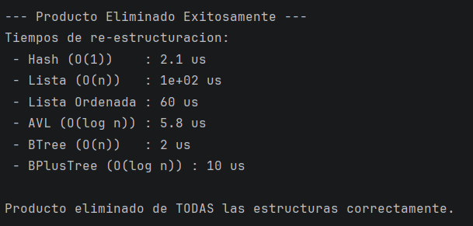
- Eliminar Producto: Le solicitará el Código de Barras del producto. El sistema lo buscará y ejecutará una eliminación atómica en todas las estructuras (Hash, Listas y Árboles), mostrando el tiempo en microsegundos que le tomó a cada una re-estructurarse.

Opción 8: Pruebas de Rendimiento (Benchmark)
- ¿Qué hace? Es una herramienta de diagnóstico científico. Ejecuta cientos de consultas automatizadas para comparar la velocidad de una Lista Lineal vs. un Árbol Binario.
- Uso: 1. Primero, asegúrese de haber cargado un catálogo grande (ej. 1,000 productos).
2. Seleccione la Opción 8.
3. Ingrese el número de consultas a simular (Se recomienda N = 500).
4. Ingrese el número de repeticiones para promediar (Se recomienda M = 50).
- Resultado: Mostrará una tabla comparativa de tiempos en microsegundos (µs) demostrando en tiempo real cómo los árboles son exponencialmente más rápidos que las listas.
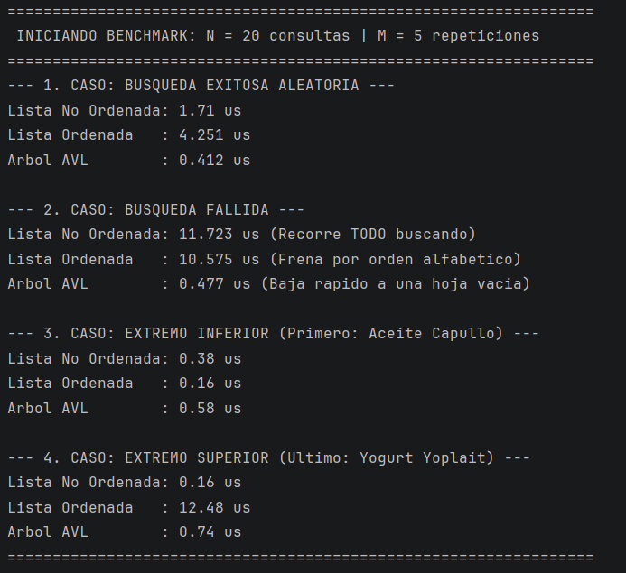

Opción 9: Exportar Diagramas de Memoria (Graphviz)
- ¿Qué hace? Genera un "mapa" visual del estado actual de la memoria RAM, traduciendo los punteros a diagramas de nodos.
- Uso: Seleccione la opción y el sistema generará archivos con extensión .dot y .png en la carpeta reportes/.
- Recomendación: Para que las imágenes sean legibles, utilice esta opción cargando un catálogo pequeño (entre 10 y 30 productos). Si lo usa con 1,000 productos, la imagen generada será demasiado masiva para abrirse.
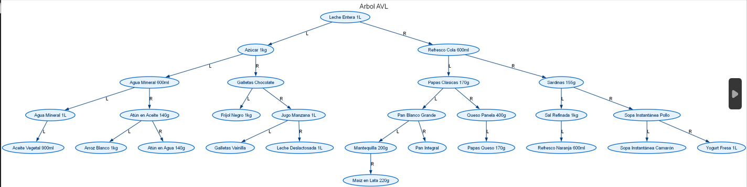

4. Solución de Problemas (Troubleshooting) y Logs
El motor de base de datos incluye un sistema de auditoría pasiva. Revise la carpeta reportes/ en la raíz de su proyecto si experimenta los siguientes escenarios:
- Los productos de mi Excel no aparecen en las búsquedas:
Abra el archivo reportes/errors.log. Allí encontrará un registro exacto indicando en qué número de línea de su CSV hubo un error de formato, letras en lugar de números, o fechas inválidas.
- El programa arroja "Duplicado" al cargar:
El Código de Barras actúa como Primary Key. No pueden existir dos productos con el mismo código. El segundo producto será destruido y no ingresará al sistema.
- Error al intentar generar los diagramas PNG:
Si la consola muestra un error durante la Opción 9, verifique que el software Graphviz esté instalado en su computadora y agregado a las Variables de Entorno (PATH) de su sistema operativo.

